Brújula – Documentación técnica de los workflows (n8n)
Estado al 18/10/2026. Complementa el documento "Trabajo final – Chatbot de agendamiento de visitas (Grupo 1)". Las credenciales NO se documentan acá.

Cambios del 18/10
- Encuesta: un solo voto por encuesta. El toque se responde al instante, la encuesta se edita para sacarle los botones y una visita con puntaje no se pisa. Origen: el 17/10 una respuesta generó cuatro agradecimientos (ejecuciones 374 a 377), porque cada toque disparaba el flujo completo.
- Aprobación: candado contra doble click y respuesta al navegador en una página legible en vez de JSON.
- Agente: si falla, además de la disculpa, la ejecución termina en error para que Errores avise al staff.
- CSAT: toma las visitas de los últimos 7 días sin encuesta, así que un día con falla se recupera al siguiente. Reintenta el envío 3 veces; si no puede, marca FALLO y avisa.
- B1: feriados desde la clave feriados de config. El lunes 2/11 ya no se ofrece ni cuenta como día hábil.
- Errores: el chat sale de staff_chat_id en config, con un chat de respaldo si la hoja no responde.
- Principal: nota en el canvas para no ejecutarlo en modo test mientras está publicado (Telegram admite un solo webhook por bot y el modo test se lo saca a producción).

Cambios del 14/10
- Horario de visitas: lunes a viernes de 9 a 12 y de 13 a 17, reservable con 24 h a 15 días hábiles de anticipación. Se cambia en la hoja config.
- Agente corregido para los errores de los casos 2 a 5: ya no calcula días de la semana ni ofrece fines de semana, consulta B1 antes de pedir datos y explica los motivos con el texto que devuelve B1.
- Nuevo: alerta al staff por CSAT bajo, workflow Vencimientos (timeout de aprobación) y workflow Errores (aviso por Telegram ante fallas).

Dónde vive todo
- Instancia: n8n cloud de Victoria (vicio.app.n8n.cloud), proyecto Personal.
- Cuenta de Google del proyecto: la del grupo. Hoja "Brújula – Visitas" (pestañas visitas y config) y calendario principal renombrado "Brújula".
- Canal: Telegram (bot de BotFather, credencial "Telegram account" en n8n).
- Modelo: OpenAI gpt-4o-mini con la credencial "OpenAI account" existente (provisorio; pendiente decidir si se pasa a Anthropic).
- Hay siete workflows y al 18/10 están todos publicados (Errores lo dispara n8n solo cuando otro falla). n8n exige que B1 y B2 también estén publicados aunque solo los llame el Principal; si se despublican, el agente responde con error. Cada workflow tiene notas en el canvas que explican qué hace cada tramo.

Workflows
- Brújula – Principal (ID ohxeD2gj1Nr6Papu) Telegram Trigger (message + callback_query) → IF "¿es respuesta de encuesta?".
  - Rama conversación: Agente Brújula (OpenAI Chat Model + memoria por chat_id, ventana de 15 mensajes) con dos tools que llaman a subworkflows: consultar_disponibilidad (B1) y crear_reserva (B2). Orden: motivo → fecha → personas → consulta B1 → elige día y hora → nombre y contacto → resumen con hora → confirmación. Solo ofrece lo que B1 devuelve en opciones, con el día de la semana escrito por B1; el prompt trae un calendario de referencia (mañana, esta semana, la semana que viene) para que el modelo no haga cuentas de fechas. Responde por Telegram en texto plano y con voseo. Si el agente falla, la persona recibe un mensaje de disculpa en vez de quedarse sin respuesta, y la ejecución termina en error a propósito para que Errores avise al staff.
  - Rama encuesta: Responder callback (al instante, para que el botón deje de girar) → Parsear callback → ¿Callback válido? → Quitar botones (edita la encuesta y le agrega "Calificación registrada"; si Telegram rechaza la edición porque otro toque ya la hizo, este toque se descarta) → Buscar visita → ¿Primera respuesta? (vale el primer voto: una visita con puntaje no se pisa) → Guardar puntaje (csat_score en la hoja) → Agradecer → Leer config → Preparar alerta → si el puntaje es menor o igual a csat_alerta_max (hoy 2) y la fila no tenía puntaje, Avisar CSAT bajo al staff_chat_id con nombre, contacto, fecha y motivo. Un botón con datos inesperados no escribe en la hoja, y como cada encuesta acepta un solo voto, la alerta no se repite. Comentario (14/10): si el puntaje es menor o igual a csat_comentario_max (hoy 3) y no tenía puntaje previo, Pedir comentario manda un mensaje con respuesta forzada; la respuesta entra por un IF previo (¿Es comentario del CSAT?) → Buscar visitas del chat → Preparar comentario (última visita con puntaje bajo y sin comentario, máx. 500 caracteres) → Guardar comentario → Agradecer, y avisa al staff si el puntaje es menor o igual a csat_alerta_max. Un segundo comentario o un mensaje que no es texto no sobrescribe nada.
- Brújula – B1 disponibilidad (ID JRjFMBZU6MEQLoUa), subworkflow y única fuente de verdad sobre horarios. Entrada: fecha, fecha_hasta opcional (rango de hasta 21 días en una sola llamada), personas e ignorar_anticipacion. Es el único nodo que lee la hoja config y la devuelve en cfg para que el resto no la vuelva a leer. Trae los eventos del calendario y un Code node calcula los horarios libres por día usando zona_horaria. Valida fecha, días hábiles (leídos de dias_habiles en config), tope de personas y anticipación, y devuelve un motivo claro por día: fin_de_semana, dia_no_habil, menos_de_24_horas_de_anticipacion, mas_de_15_dias_habiles_de_anticipacion, feriado o sin_cupo. Horario: lunes a viernes de 9 a 12 y de 13 a 17 (franjas 9h-10h-11h-13h-14h-15h-16h, visitas de 60 min). Ventana: de 24 h a 15 días hábiles contados desde mañana (anticipacion_max_dias_habiles en config; las fechas de la clave feriados no se ofrecen ni cuentan como días hábiles). Además de dias[] devuelve opciones[] (solo los días con horarios, con dia_semana ya escrito, por ejemplo "viernes 16 de octubre"), una explicacion en castellano para cada día sin horarios, y reservable_hasta / reservable_hasta_texto. El LLM no decide disponibilidad ni calcula días de la semana.
- Brújula – B2 reserva (ID fPViv6kyUybPTiPl), subworkflow que llama el Principal. Antes de escribir nada vuelve a consultar B1: solo se reserva un horario que B1 confirma libre en ese momento.
  - Evaluar y preparar: normaliza la hora (10 → 10:00), valida nombre, contacto y motivo, chequea que la hora esté en los slots libres y decide el estado. Un Switch reparte en cuatro salidas: confirmada, pendiente_aprobacion (más de umbral_grupo personas), no_disponible (devuelve los slots libres para que el agente ofrezca otros) y datos_incompletos.
    - confirmada: crea evento en el calendario, registra la fila con event_id y responde.
    - pendiente: registra la fila y avisa al staff por Telegram con links de aprobar/rechazar. El chat del staff y la URL salen de config (staff_chat_id, url_aprobacion). Si el aviso falla, una salida de error propia responde aviso_staff = fallo para que el agente no prometa algo que no pasó. El pendiente no bloquea el horario (diseño B).
- Brújula – CSAT (ID 7QOwsvEgcVTYqSIR). Schedule diario 10:00 (America/Montevideo) → Sheets trae las visitas confirmadas → un filtro deja las de los últimos 7 días (sin contar hoy) que todavía no recibieron la encuesta; normalmente es la de ayer, y si un día falló el envío se recupera al siguiente → envía mensaje con botones 1–5 (3 intentos) → marca csat_enviado = TRUE y estado = realizada. Si no se puede enviar, la fila queda con csat_enviado = FALLO, no se reintenta y la ejecución termina en error para que Errores avise.
- Brújula – Aprobación (ID 8LYjkT6Qo4mnx4sZ), workflow propio con webhook GET /webhook/brujula-aprobacion?id=...&d=aprobar|rechazar. Busca la fila por id con un filtro de Sheets y valida que esté pendiente (una solicitud ya resuelta no se puede aprobar de nuevo). Al aprobar vuelve a consultar B1: si el horario sigue libre crea el evento, marca confirmada y avisa; si alguien lo tomó mientras estaba pendiente o si la fecha ya pasó, la rechaza sola (nodo Rechazo automático) con el motivo en nota_staff y le pide a la persona otro horario. Al rechazar marca rechazada y avisa. Si el link se abre dos veces a la vez (doble click o dos pestañas), un candado en la hoja deja seguir a una sola ejecución: cada una escribe una marca procesando en nota_staff, espera 3 s y relee, y solo sigue la que dejó la última marca; la otra responde que ya se está procesando. El navegador recibe una página corta (aprobada, rechazada, no se pudo aprobar, en proceso o nada para hacer) en vez de JSON. Tiene que estar activo para que funcionen los links.
- Brújula – Vencimientos (ID 26m6hYjyWmNXeM8o). Schedule cada hora (minuto 5) → Leer config → Leer pendientes (filtro estado = pendiente_aprobacion) → Detectar vencidas: vence si pasaron espera_aprobacion_horas (hoy 24) desde creado_en, o si llegó la fecha y hora de la visita → Releer fila y seguir solo si sigue pendiente (así no pisa una aprobación hecha en ese momento) → Marcar vencida (estado rechazada, motivo en nota_staff) → Avisar a la persona → Avisar al staff. Si el aviso a la persona falla, el aviso al staff lo dice e incluye el contacto. Tiene que estar publicado.
- Brújula – Errores (ID ea1BObEQv5JQLT7a), error workflow de los otros seis (Settings → Error workflow en cada uno). Error Trigger → Leer config → Armar aviso → Avisar al staff por Telegram, con workflow, nodo, mensaje y link a la ejecución. El chat sale de staff_chat_id en config, el mismo que recibe solicitudes y alertas. Si la hoja no responde (muchas fallas vienen de Sheets), usa un chat de respaldo escrito en Armar aviso. Solo salta en ejecuciones de producción (no en pruebas manuales) y no salta cuando un nodo tiene On Error → Continue, salvo que el flujo lo fuerce: la falla del agente y el envío fallido del CSAT terminan en error a propósito para avisar; el aviso fallido en B2 se maneja dentro del flujo.

Estados
pendiente_aprobacion → confirmada | rechazada; confirmada → realizada (al enviar CSAT) | cancelada.

Pendiente / a revisar (honesto)
- Aprobaciones: las recibe Victoria (staff_chat_id en config). Para cambiar a otra persona o a un grupo de Telegram, se reemplaza ese valor en la hoja; no hace falta tocar n8n. Desde el 18/10 los avisos de Errores también salen de ese valor. Falta decidir el chat definitivo: hoy es el mismo que Victoria usa como cliente de prueba, así que en la demo los avisos de staff aparecen mezclados con la conversación.
- Feriados: resuelto el 18/10 con la clave feriados en config (hoy 2026-11-02, 2026-12-25, 2027-01-01 y 2027-01-06). Para sumar o sacar uno se edita esa celda, con fechas aaaa-mm-dd separadas por coma. Si el laboratorio abre algún feriado laborable, se saca de la lista.
- Comentario del CSAT (csat_comentario) implementado el 14/10 en el Principal; la alerta por puntaje bajo también.
- Los links de aprobación son GET sin firma; el id es aleatorio y el mensaje al staff desactiva la vista previa para que Telegram no los abra solo. Mejorar con firma o confirmación antes de producción. El doble click ya no duplica la acción (candado del 18/10).
- Decisión de diseño (B): B2 y Aprobación revalidan con B1 antes de escribir. Un pendiente no bloquea el horario; si se ocupa, la aprobación lo rechaza sola. Queda una ventana de segundos entre revalidar y crear el evento en la que dos reservas simultáneas podrían chocar; aceptable a esta escala.
- La hoja se escribe con formato RAW para que fecha y hora queden como texto. No cambiar el formato de esas columnas. Si n8n dice que una credencial de Google necesita reconectarse (pasó el 12/10), el cartel de "Account connected" no alcanza: hay que tocar Disconnect, Sign in with Google con la cuenta del grupo y Save. Parámetro de config sin uso todavía: csat_envio_hora (el horario está fijo en el Schedule).
- config guarda franjas como 9h-10h-11h-13h-14h-15h-16h y csat_envio_hora como 10h_dia_siguiente (para evitar que Sheets lo convierta en hora).
- README final y diagrama: hechos el 14/10 (README.md y doc README en la carpeta del proyecto). Los .json actualizados de los 7 workflows (exportados el 18/10, con los cambios de ese día) están en la subcarpeta "Exportes 18-10"; los de "Exportes 14-10" quedaron desactualizados. El README y el README.md también se actualizaron el 18/10. Los 5 de la carpeta JSON son del 12/10 y están desactualizados; son de Jesica, así que hay que reemplazarlos o borrarlos desde su cuenta.
- Probado el 12/10 tras el rediseño (y regresión después de las últimas correcciones: días hábiles, hora normalizada, link inválido): B1 con rango de 5 días; B2 en las cuatro salidas (confirmada, horario ocupado, motivo inválido, grupo grande con aviso fallido); Aprobación aprobando, rechazando sola por horario ocupado, con id inexistente y con doble aprobación; CSAT con el filtro. Probado el 14/10: agente real sin Telegram (casos 2, 3, 4, 5, 15 y 16 OK; confirmación antes de reservar OK en 2 de 2 corridas); rama de comentario del CSAT con chats simulados (comentario nuevo, repetido, sticker, puntaje 3 sin alerta); error real en producción (ejecución 294); B1 publicado contra el calendario real (franjas nuevas, último día hábil 15, rango semanal); Errores enviando a Telegram; alerta de CSAT bajo con una fila real; Vencimientos de punta a punta con una fila de prueba; y el agente (copia con el mismo prompt, modelo y B1) en los casos 2 a 5. Sin probar: la conversación completa por Telegram después de los cambios, el aviso de errores disparado por una falla real y la rama de rechazo manual.
- Workflow "🚨 Manejo de errores": plantilla genérica importada el 14/10, con placeholders y sin conectar a nada. No se usa; quedó archivado el 14/10 para que no confunda con Brújula – Errores.
- Fila de prueba VIS-PRUEBA-VENC-201617 en visitas (estado rechazada): quedó de la prueba de Vencimientos del 14/10. Borrada el 14/10.

Límites conocidos
Riesgos que conocemos y decidimos no resolver antes de la entrega, con el motivo de cada decisión.
- Mensajes seguidos al agente: si alguien manda dos mensajes en un par de segundos, n8n los procesa en paralelo y el segundo no ve el primero, así que pueden llegar dos respuestas. El arreglo (esperar y juntar los mensajes) suma unos 5 s a cada respuesta. En la demo, mandar un mensaje por vez.
- Reglas en dos lugares: el horario, las 24 h y los 15 días hábiles están en config y también escritos en el prompt del agente. B1 decide con config, pero si se cambia, el agente sigue contando la regla vieja hasta que se actualice el prompt.
- Comentario de la encuesta: se guarda solo si la persona responde al mensaje "¿Qué podemos mejorar?" (Telegram abre la respuesta solo). Un mensaje suelto lo recibe el agente y el comentario se pierde. Resolverlo implica leer la hoja en cada mensaje.
- Evento sin fila: B2 y Aprobación crean el evento y después escriben la hoja. Si la hoja falla justo en ese paso, queda un evento sin fila (sin encuesta ni seguimiento). Errores avisa.
- Doble reserva simultánea: ver la decisión de diseño (B) en la sección anterior.
- Cuota de ejecuciones: Vencimientos corre cada hora, unas 720 ejecuciones por mes. Si el plan de n8n Cloud tiene tope, conviene pasarlo a cada 3 h o solo en horario hábil.
- Modo test: probar Principal con Execute workflow o Listen for test event mientras está publicado deja al bot sin recibir mensajes, porque Telegram admite un solo webhook por bot. Hay que despublicarlo antes o usar otro bot.

Plan de pruebas
Objetivo: verificar el flujo completo por Telegram antes de la demo. Los workflows ya se probaron por separado; falta la conversación real con el agente y los avisos por Telegram.

Preparación
- Hecho: staff_chat_id cargado con el chat de Victoria, workflows publicados y datos de prueba borrados.
- Borrar los datos de prueba: filas PRUEBA en visitas y los eventos de prueba del calendario Brújula.
- Publicar Principal, Aprobación y CSAT en n8n.
- Usar fechas de lunes a viernes, con más de 24 h y hasta 15 días hábiles de anticipación, salvo en los casos que prueban justamente eso.
- En cada caso, anotar en Estado: OK, falla (con el número de ejecución de n8n) o pendiente.
- Mínimo para la demo: casos 1, 2, 8, 9, 11 y 13 en OK.

Casos agregados el 14/10 (numerados 17 a 21 para seguir la tabla de abajo)
- Caso 17 – Error en producción: romper a propósito un nodo de un workflow publicado (por ejemplo, un Stop and Error temporal en Aprobación) y dispararlo por su vía real. Esperado: llega a Telegram el aviso de Brújula – Errores con workflow, nodo y link. Estado: OK 14/10 con una falla real (ejecución 294; el staff recibió el aviso por Telegram).
- Caso 18 – CSAT bajo: responder la encuesta con 1 o 2. Esperado: el bot agradece, se guarda el puntaje y el staff recibe la alerta con nombre, contacto y fecha; tocar otro botón después no cambia nada porque vale el primer voto. Estado: alerta probada con la fila real (14/10); falta por Telegram.
- Caso 19 – Solicitud vencida: dejar un grupo de más de 10 pendiente más de 24 h (o cargar una fila pendiente con creado_en viejo y correr Vencimientos). Esperado: la fila pasa a rechazada con nota, la persona y el staff reciben aviso, y el link de aprobar responde que no hay nada para hacer (solicitud inválida, ya resuelta o en proceso). Estado: OK 14/10 (fila VIS-PRUEBA-VENC-201617, ejecución 129).
- Caso 20 – Comentario del CSAT: tocar un puntaje 3 o menor, responder al mensaje "¿Qué podemos mejorar?" con texto. Esperado: se guarda en csat_comentario y el bot agradece; con puntaje 2 o menos también avisa al staff; un segundo comentario responde "Ya tenemos tu comentario". Estado: OK 14/10 con chats simulados; falta repetir por Telegram.
- Caso 21 – Confirmación antes de reservar: dar motivo, fecha, cantidad, nombre y contacto. Esperado: el agente muestra un resumen y pregunta "¿Confirmo la reserva?"; solo llama a crear_reserva después del sí. Estado: OK 14/10 (2 de 2 corridas) tras agregar la regla al prompt.

Casos agregados el 18/10 (22 a 26)
- Caso 22 – Toques repetidos en la encuesta: tocar varios botones seguidos. Esperado: un solo agradecimiento, la encuesta queda sin botones con "Calificación registrada" y se guarda el primer puntaje. Estado: OK 18/10 sin Telegram real (un segundo voto no pisa el primero); falta confirmar por Telegram que rechaza la segunda edición.
- Caso 23 – Doble click al aprobar o rechazar: abrir el link dos veces a la vez. Esperado: una pestaña muestra el resultado y la otra "Ya se está procesando"; un solo evento y un solo aviso. Estado: OK 18/10 con dos ejecuciones simultáneas sobre una fila de prueba (ya borrada).
- Caso 24 – Falla del agente: forzar un error del agente. Esperado: la persona recibe la disculpa y el staff recibe el aviso de Errores. Estado: OK 18/10 en prueba manual (el aviso solo sale en producción).
- Caso 25 – Encuesta que no se puede enviar: fila con un chat_id inexistente. Esperado: 3 intentos, la fila queda con csat_enviado = FALLO y el staff recibe el aviso. Estado: OK 18/10 en prueba manual.
- Caso 26 – Feriado: pedir el lunes 2/11. Esperado: explica que es feriado y ofrece otros días; la ventana de 15 días hábiles no lo cuenta. Estado: B1 OK 18/10; falta por Telegram.

Casos
# | Caso y cómo probarlo | Resultado esperado | Estado
1 | Reserva simple: pedir una visita de 5 personas para un día hábil y confirmar el resumen. | El bot ofrece solo horarios libres, pide confirmación y confirma. Aparece el evento en el calendario Brújula y una fila confirmada en visitas. | OK 12/10 (Victoria, ejecución 74)
2 | Fecha flexible: pedir "cualquier día de la semana que viene". | En Ejecuciones de n8n, consultar_disponibilidad se llama una sola vez con fecha y fecha_hasta. El bot ofrece opciones de varios días. | EJECUTADO: CON ERROR  Devuelve fechas incluidas fin de semana (sábado y domingo). Corregido el 14/10: B1 devuelve opciones con el día escrito y el agente solo ofrece esas. Verificado el 14/10 con el agente real (sin Telegram): OK. Falta repetir por Telegram.
3 | Fin de semana: pedir un sábado. | Explica que las visitas son de lunes a viernes y propone otra fecha, sin ofrecer horarios. | Pendiente (B1 probado)  EJECUTADO: CON ERROR.  Devuelve error en fecha diciendo que ya pasó, una vez que se aclara que no, acepta el error y vuelve a intentarlo.  Pide datos y va a confirmar pero devuelve que es un sábado y no puede agendarlo. Corregido el 14/10: el agente consulta B1 antes de pedir datos y tiene la fecha de hoy y un calendario de referencia en castellano. Verificado el 14/10 con el agente real (sin Telegram): OK. Falta repetir por Telegram.  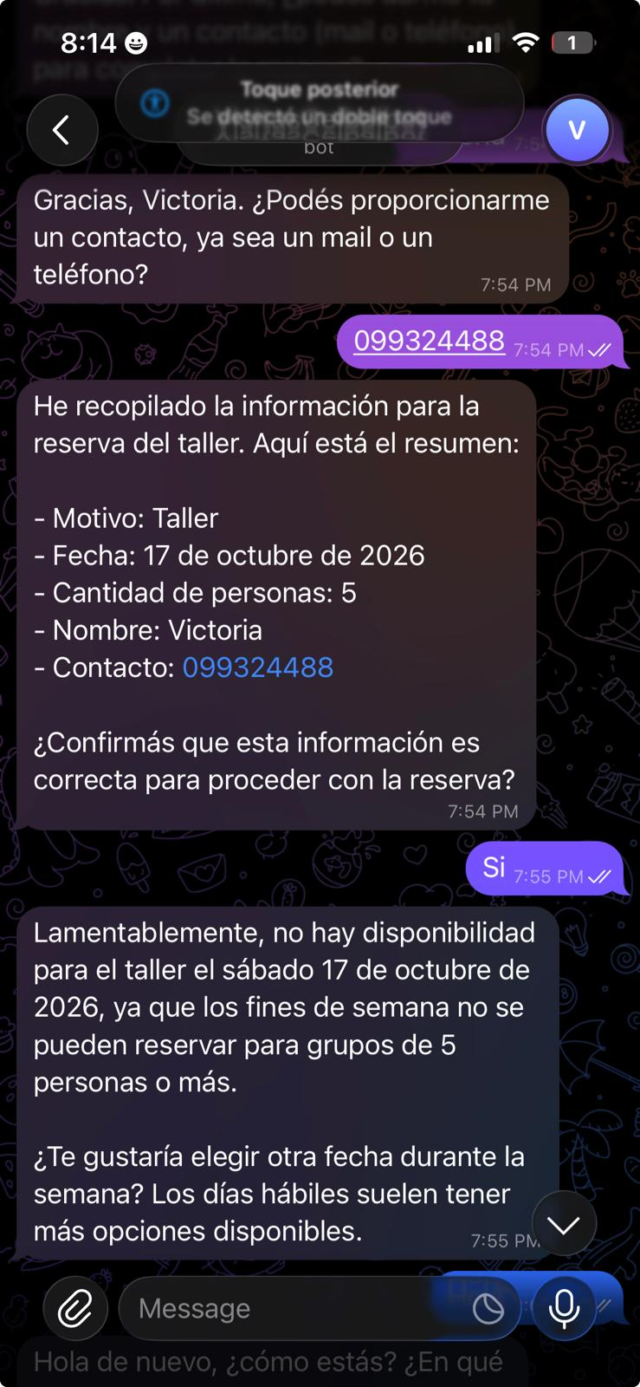
4 | Fuera de ventana: pedir para mañana y para dentro de 45 días. | No ofrece horarios y explica la anticipación mínima de 24 h y máxima de 15 días hábiles, con el último día posible. | EJECUTADO: CON ERROR.  Habla de una anticipación mínima de 30 días cuando es una anticipación máxima. Corregido el 14/10: B1 devuelve la explicación en castellano y la ventana ahora es de 15 días hábiles. Verificado el 14/10 con el agente real (sin Telegram): OK. Falta repetir por Telegram.  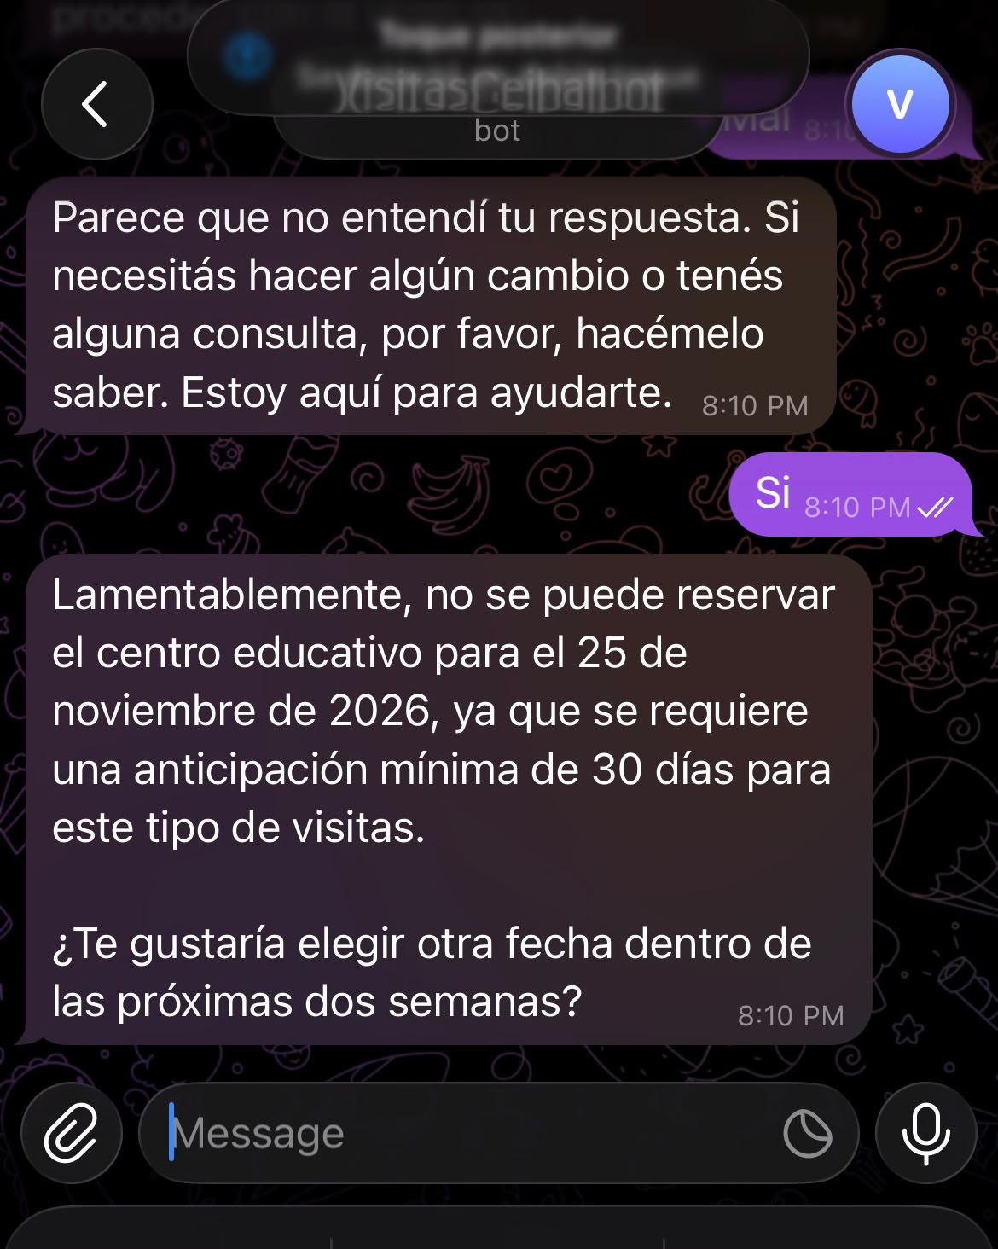
5 | Tope: pedir para 60 personas. | Explica que el máximo es 50 y no reserva. | EJECUTADO: CON ERROR.  Devuelve la imposibilidad de agendar la visita pero las casuísticas parecen ser las dos, fecha y cantidad de personas, cuando en realidad en este caso es solo cantidad de personas. Corregido el 14/10: B1 devuelve una explicación general ("El máximo por reserva es de 50 personas. La fecha no es el problema…") y el agente no agrega otros motivos. Verificado el 14/10 con el agente real (sin Telegram): OK. Falta repetir por Telegram.  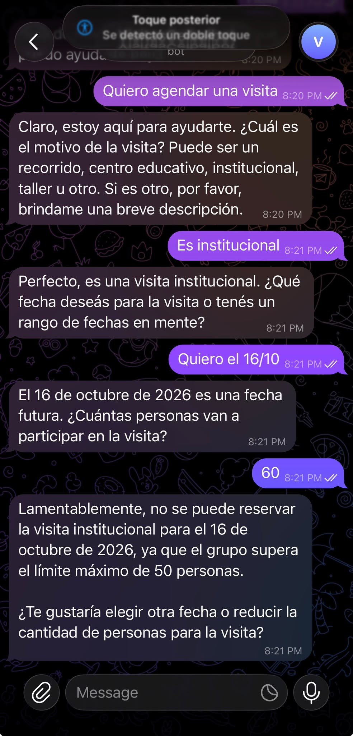
6 | Horario ganado por otra persona: desde dos chats elegir el mismo horario y confirmar uno después del otro. | El segundo recibe que el horario ya no está disponible y el bot le ofrece los que quedan. Queda una sola fila y un solo evento. | Probado en B2 (12/10); falta por Telegram.  EJECUTADO: OK  14/10  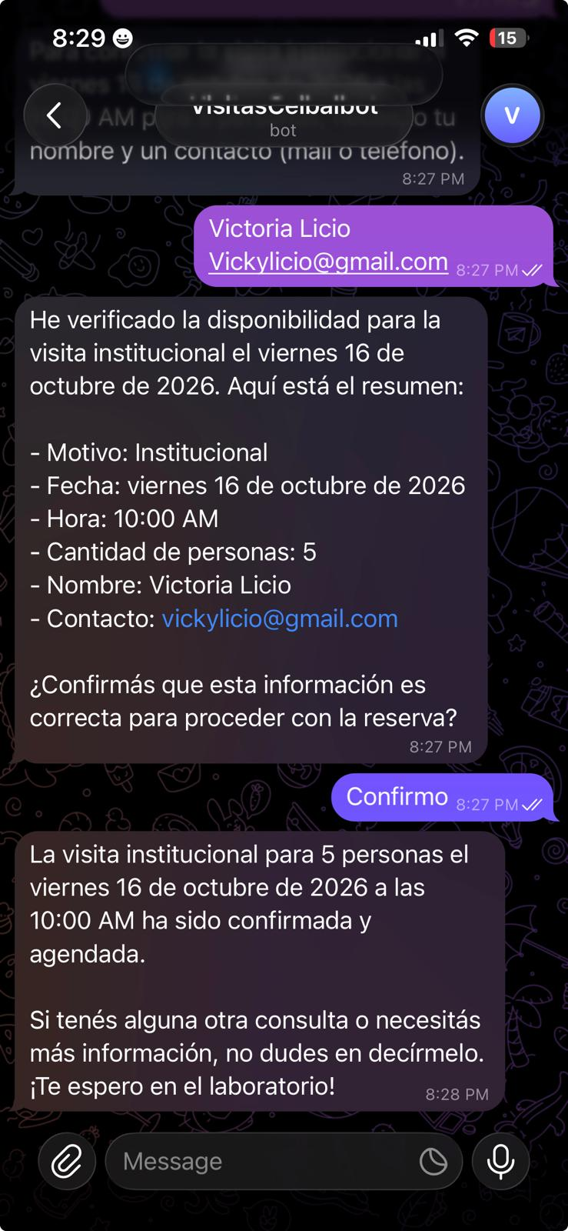  Flor y Vicky
7 | Datos incompletos: llegar a la confirmación sin dar contacto. | El bot pide el contacto y no se crea ninguna fila. | Probado en B2 (12/10); falta por Telegram.  Probado desde telegram (14/10): OK  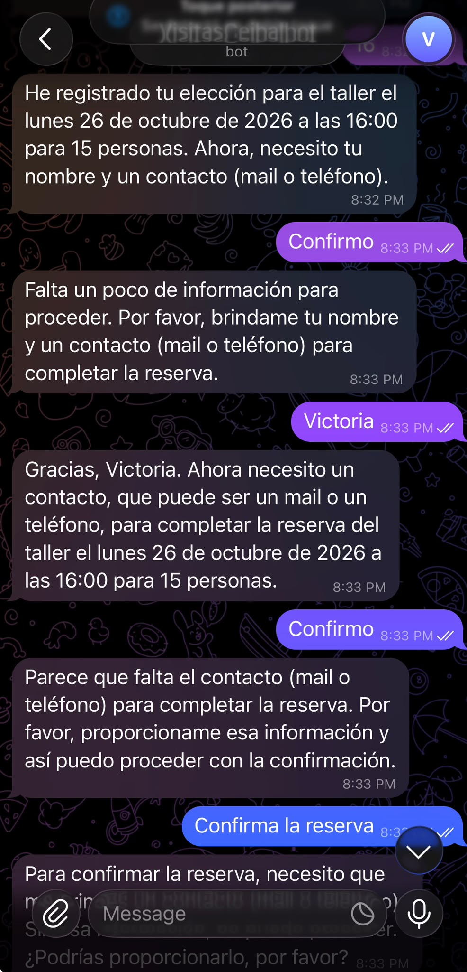
8 | Grupo grande: pedir para 15 personas y confirmar. | El bot avisa que requiere aprobación. Fila pendiente_aprobacion sin evento. El staff recibe el mensaje con los links de aprobar y rechazar. | Pendiente (aviso fallido probado 12/10).  Probado desde Telegram (14/10): Ok aprobación por link a n8n.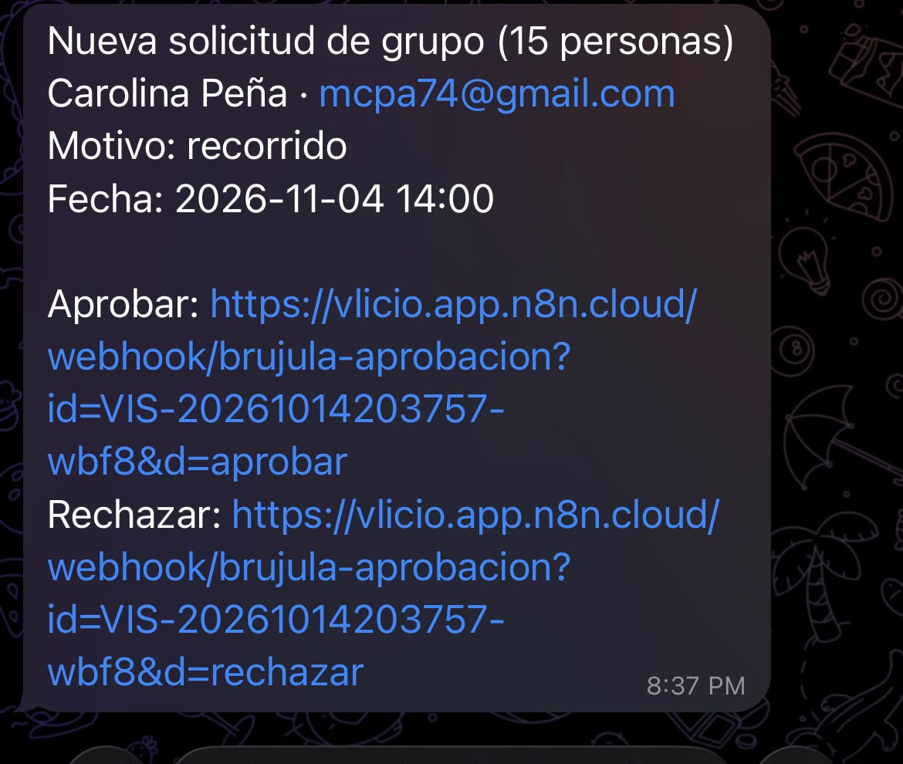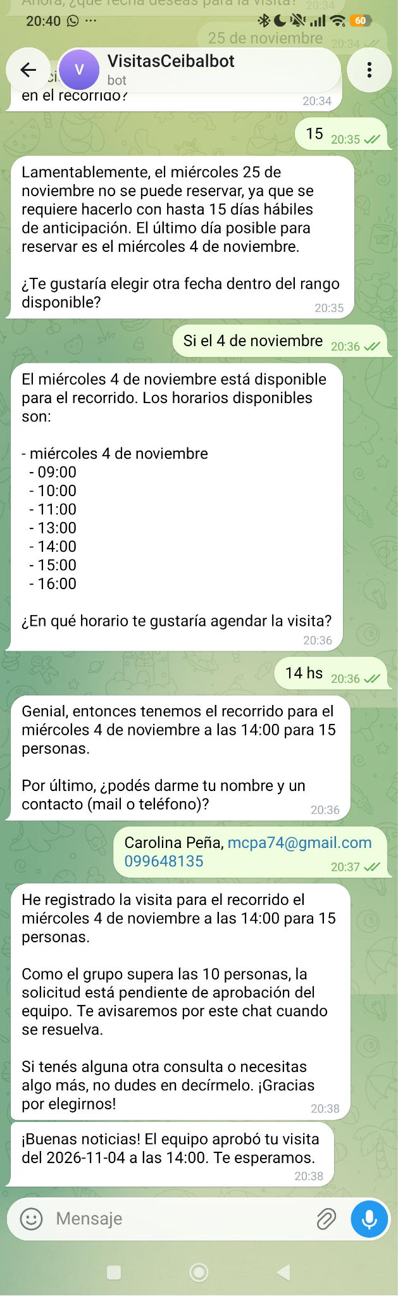  Error confusión en el día de la semana
9 | Aprobar: tocar el link de aprobar del caso 8. | El navegador muestra que la visita fue aprobada. Se crea el evento, la fila pasa a confirmada y la persona recibe el aviso. | Probado sin Telegram (12/10)  Probado desde telegram (14/10) y link a n8n OK
10 | Rechazar: crear otra solicitud de grupo y tocar el link de rechazar. | La fila pasa a rechazada con nota, no se crea evento y la persona recibe el aviso. | Probado desde Telegram 14/10 con error.  confunde fecha y no llega mensaje de aprobación.
11 | Conflicto al aprobar: dejar un grupo pendiente, reservar ese mismo horario desde otro chat y después aprobar el grupo. | Rechazo automático con nota_staff. El grupo recibe el aviso y se le pide otro horario. | Probado sin Telegram (12/10).
12 | Link repetido: volver a tocar el link de una solicitud ya resuelta. | Muestra la página "No hay nada para hacer" (solicitud inválida, ya resuelta o en proceso) y la hoja no cambia. | Probado (12/10)  Probado desde Telegram (14/10): OK
13 | Encuesta: cargar una fila confirmada con fecha de ayer y un chat_id real, y ejecutar CSAT a mano en n8n. | Llega la encuesta con botones del 1 al 5. La fila pasa a realizada con csat_enviado TRUE. | Pendiente (filtro probado)
14 | Respuesta a la encuesta: tocar un botón. | El bot agradece y csat_score queda guardado en la fila. | Pendiente
15 | Fuera de tema: preguntar otra cosa o mandar un sticker. | Redirige con amabilidad al agendamiento y no se cae. | Pendiente
16 | Memoria y correcciones: dar los datos en varios mensajes y corregir uno ("mejor 6 personas"). | Usa el último valor y no vuelve a pedir lo que ya se dijo. | Pendiente

